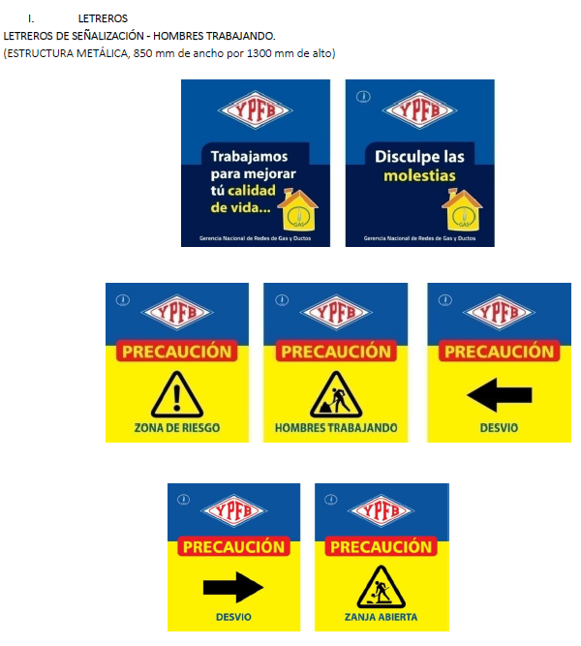

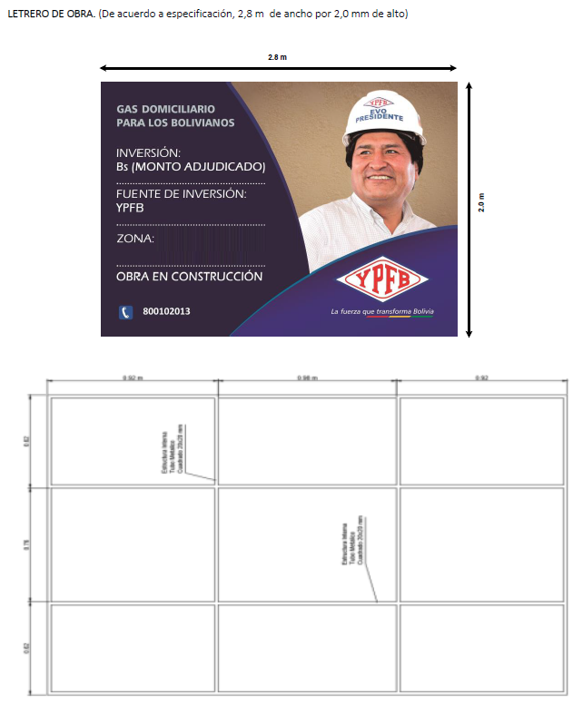

DETALLE | DATO
Municipio | ORURO
Distrito | 1,2,3,4,5
OTB | ORURO
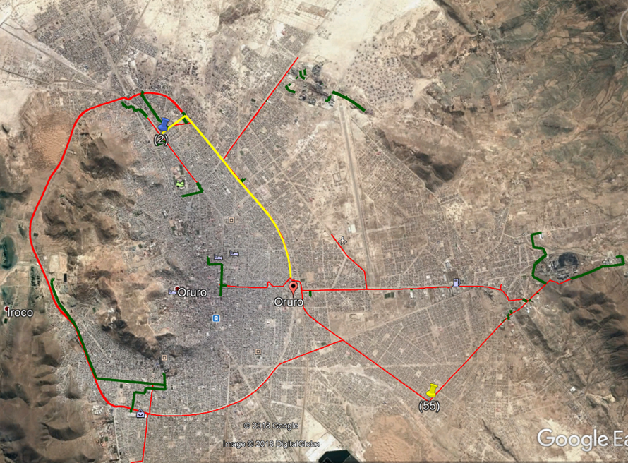

Oruro, 12 de junio 2019

